МУНИЦИПАЛЬНОЕ БЮДЖЕТНОЕОБЩЕОБРАЗОВАТЕЛЬНОЕ УЧРЕЖДЕНИЕ

«СРЕДНЯЯ ОБЩЕОБРАЗОВАТЕЛЬНАЯ ШКОЛА» ПГТ. ВОЙВОЖ

МУНИЦИПАЛЬНЫЙ КОНКУРС
ПРОФЕССИОНАЛЬНОГО МАСТЕРСТВА

«ПАНОРАМА ЛУЧШИХ ПРАКТИК ВОСПИТАНИЯ - 2017г.»

пгт. Войвож
2017

СОДЕРЖАНИЕ

1. Краткое описание структуры воспитательной системы
2. Схематическое изображение структуры воспитательной системы
3. Модель плана внеурочной деятельности
4. Материалы лучшей практики и рекомендации

Актуальность.

Система воспитательной работы школы - объемное понятие. Оно включает в себя деятельность всех субъектов социума. От того как выстроен этот развивающийся комплекс взаимосвязанных, компонентов, зависит моральный климат и общеобразовательный уровень школы, условия для развития и творчества детей.

Воспитательное пространство - есть среда совместного бытия. В него входят:
- направления воспитательной деятельности (спортивно-оздоровительное, духовно-нравственное, общекультурное, общеинтеллектуальное, социальное) призывающие воспитывать Гражданина-Патриота.
- школьное ученическое самоуправление, цель которого активизировать деятельность органов детского самоуправления, развивать активную жизненную позицию учащихся.

Развивают творческий потенциал школьников учреждения дополнительного образования, традиции и ключевые дела школы, социум (учреждения культуры, семья, центры и клубы)

Каждое мгновение любого школьного предмета, внеклассного мероприятия-это песчинка, несущая в себе какую либо информацию, из которой в будущем складывается портрет наших выпускников, которые сумеют определить свою позицию в разных сферах своей деятельности.

Деятельность учителей протекает в пространстве школьного детства и отрочества. ШМО классных руководителей оказывает методическую помощь, знакомит с новыми современными технологиями.

В школе выстроена система психолого-педагогической поддержки учащихся, система помощи в профориентации и решении сложных или конфликтных ситуаций.

Школа привлекательна и комфортна для всех учащихся, так как созданы условия для удовлетворения потребностей в свободном общении, в достижении успеха в различных областях деятельности.

Школьный сайт способствует созданию «открытости», информируя детей и родителей обо всех школьных событиях, расписании, экскурсиях, регулярно предоставляет отчет о деятельности.

Коллектив школы ведет поиск новых подходов к воспитанию, к пониманию его возрастающей роли в изменившихся условиях общественного развития, так как школа-это лакмусовая бумажка, реагирующая на все изменения общества.

Цель воспитания: Создание в школе единого воспитательного пространства детства, главной ценностью которого является создание условий для формирования творческой, самостоятельной, физически развитой личности учащихся, обладающих интеллектуальной и эстетической культурой; совершенствование системы школьного самоуправления.

Для результативного функционирования воспитательной системы необходимо выполнение условий:
- совершенствование содержания и механизмов духовно-нравственного, гражданскопатриотического, художественно - эстетического, экологического, трудового ифизического воспитания учащихся;
- формирование основ культуры общения и построения межличностных отношений
- пропаганда здорового образа жизни
- координация и укрепление взаимодействия всех участников воспитательного процесса: учащихся, педагогов, родителей;
- выявление и развитие творческих способностей учащихся, и развитие их познавательной активности;
- совершенствование методического мастерства классных руководителей и повышение профессионального уровня управления воспитательным процессом;
- создание условий для полноценного отдыха обучающихся в период каникулярного времени.

Контроль, результативности и эффективности воспитательной системы МБОУ «СОШ» пгт. Войвож осуществляется путем проведения мониторинговых исследований, диагностики и анкетирования обучающихся, родителей и педагогов.

Критериями эффективности реализации воспитательной и развивающей программы является динамика основных показателей воспитания и социализации обучающихся.
Результативность обеспечивается:
- Динамикой развития личностной, социальной, экологической, трудовой (профессиональной) и здоровьесберегающей культуры обучающихся.
- Динамикой развития социальной, психолого-педагогической и нравственной атмосферы в образовательном учреждении.
- Динамикой детско-родительских отношений и степени включенности родителей (законных представителей) в образовательный и воспитательный процесс.

Таблица 1.
№ п/п | Наименование показателя | Индикатор
 | Процент охвата школьников дополнительным образованием (от общего количества школьников)
Удовлетворение потребности школьников в организации
внеурочной деятельности
Доля школьников, принимающих активное участие в работе
музыкальных и художественно-театральных объединениях(от общего количества школьников)
Доля школьников, принимающих активное участие в работе
детских общественных объединений и органов ученического самоуправления, к общему количеству школьников
Доля школьников, принимающих участие в волонтерских
объединения, благотворительных акциях, к общему количеству
Доля школьников, принимающих участие в реализации
программы по формированию культуры здорового образа жизни, к общему количеству
 | Доля подростков, регулярно занимающихся физической культурой и спортом, к общему количеству школьников
Доля школьников, посещающих школьные
спортивные клубы и секции, к общему количеству
 | Доля школьников, совершивших правонарушения и стоящих на учете, по отношению к общему количеству школьников
 | Доля подростков, принимающих участие в мероприятиях по профилактике дорожно-транспортного травматизма, по отношению к общему количеству школьников
 | Доля школьников, принимающих участие в ученической исследовательской деятельности, по отношению к общему количеству школьников
 | Доля школьников, принимающих участие в научно-практических конференциях, исследовательских работах, к общему количеству школьников
Таблица 2.
N  п/п | Наименование показателя
 |  | Индикатор
Укомплектованность педагогическими кадрами по
воспитательной работе
 | Доля педагогов, внедряющих инновационные разработки по проблемам воспитания школьников, к общему количеству педагогических работников
 | Доля педагогов, разработавших и реализующих программу развития исследовательской, творческой и конструктивной самореализации школьников, к общему количеству
 | Доля педагогов, которые разрабатывают и реализуют программы и проекты по использованию в воспитательном процессе культурного потенциала Республики Коми, к общему количеству
 | Доля педагогов, вовлеченных в реализацию комплексной программы развития культуры чтения школьников, к общему количеству
Доля педагогических работников, повысивших
квалификацию по направлению "Воспитание школьников",
к общему количеству педагогических работников
Доля педагогических работников, эффективно
использующих современные воспитательные технологии (в
том числе информационно-коммуникационные технологии),
к общему количеству педагогических работников МБОУ «СОШ» пгт. Войвож
Доля педагогов, принимающих участие в организации и проведении республиканских конкурсов работников общего
образования «За нравственный подвиг учителя»», «Учитель здоровья» и др., к общему количествупедагогических работников
Доля педагогических работников, реализующих
авторские программы дополнительного образования
детей, к общему количеству педагогических работников
Доля педагогических работников, принимающих участие в организации и проведении научных конференций по вопросам воспитания гражданственности и
патриотизма к общему количеству педагогических работников
Удовлетворенность педагогических работников школы
качеством научно-методического сопровождения
воспитательного процесса
Таблица 3.
№  п/п | Наименование показателя | Индикатор
 | Доля семей, активно участвующих в работе школы, к общей численности семей
Удовлетворенность родителей (семей) качеством работы
классных руководителей, к общему числу семей
Удовлетворенность родителей (семей) качеством работы
системы психолого-педагогического сопровождения
школьников, к общему числу семей
 | Доля семей, активно участвующих в реализации Подпрограммы здорового образа жизни, к общей численности семей школы
 | Доля семей, принимающих участие в организации и проведении мероприятий (конференций, семинаров, круглых столов и пр.) по формированию экологической культуры школьников, к общему количеству
 | Доля семей, принимающих участие в организации и проведении спортивных соревнований, акций
 | Доля семей, принимающих участие в организации и проведениифестивалей и конкурсов семейного творчества, культурно-досуговых акциях, посвященных пропаганде семейных ценностей

Модель
плана внеурочной деятельности с преобладанием работы по обеспечению благополучия обучающихся в пространстве МБОУ «СОШ» пгт. Войвож
в условиях реализации
Федерального государственного стандарта начального общего образования

Содержание

 | Пояснительная записка | 3
 | Описание модели плана внеурочной деятельности | 5
 | Модель плана внеурочной деятельности | 7
 | Материально-техническое обеспечение | 8
 | План работы по обеспечению благополучия обучающихся в пространстве общеобразовательной школы | 8
 | Содержание внеурочной деятельности | 9
 | Организация деятельности ученических сообществ начальных классов | 13
 | Мониторинг результативности и эффективности внеурочной деятельности | 16
 | Список литературы | 21

1.Пояснительная записка

В соответствии с требованиями федерального государственного образовательного стандарта начального общего образования (ФГОС НОО) основная образовательная программа начального общего образования реализуется образовательным учреждением и через внеурочную деятельность

Внеурочная деятельность неотъемлемая часть образовательного процесса, которая направлена на достижение обучающимися планируемых результатов освоения основной образовательной программы, объединяющая все виды деятельности обучающихся (кроме учебной), в которых возможно и целесообразно решение задач их воспитания и социализации.

Цельплана внеурочной деятельности: создание условий для проявления и развития ребенком своих интересов на основе свободного выбора, постижения духовно-нравственных ценностей и культурных традиций.
Задачи
- обеспечить благоприятную адаптацию ребенка в школе;
- выявление интересов, склонностей, способностей, возможностей обучающихся к различным видам деятельности;
- создание условий для индивидуального развития ребенка в избранной сфере внеурочной деятельности;
- учесть возрастные и индивидуальные особенности обучающегося;
- формирование системы знаний, умений, навыков в избранном направлении деятельности;
- развитие опыта творческой деятельности, творческих способностей;
- создание условий для реализации приобретенных знаний, умений и навыков;
- развитие опыта неформального общения, взаимодействия, сотрудничества;
- расширение рамок общения с социумом
- определить критерии оценки эффективности воспитательных воздействий в рамках внеурочной деятельности и реализовать разработанную модель в школе;
- эффективно использовать имеющуюся в школе учебно-методическую и материально-техническую базу, информационные ресурсы, собственный методический потенциал.

Настоящая модель плана внеурочной деятельности разработана на основании следующих нормативных документов:
- Федеральный Закон от 29.12.2012 № 273-ФЗ «Об образовании в Российской Федерации»;
- Приказ Министерства образования и науки Российской Федерации от 06.10.2009 № 373 «Об утверждении и введении в действие федерального государственного образовательного стандарта начального общего образования»;
- Приказ Министерства образования и науки РФ "О внесении изменений в приказ Министерства образования и науки РФ от 06 октября 2009 г. № 373 "Об утверждении и введении в действие федерального государственного стандарта начального общего образования" от 29.12.2014 №1643
- Письмо Минобрнауки России от 12.05.2011 № 03–296 «Об организации внеурочной деятельности при введении федерального государственного стандарта общего образования»;
- Закон Республики Коми «Об образовании» от 16.10.2006 г. № 92-РЗ.
- Закон Республики Коми от 28.05.1992 г. «О государственных языках Республики Коми» (статья 19).

Модель плана внеурочной деятельности в МБОУ «СОШ» пгт. Войвож обеспечивает учет индивидуальных особенностей и потребностей обучающихся через организацию внеурочной деятельности, которая осуществляется по направлениям развития личности (духовно-нравственное; общеинтеллектуальное, социальное, спортивно-оздоровительное, общекультурное), в том числе через такие формы, как экскурсии, кружки, секции, «круглые столы», конференции, диспуты, школьное научное общество, олимпиады, соревнования, поисковые и научные исследования, общественно полезные практики.

План внеурочной деятельности определяет состав, структуру направлений, формы организации, объем внеурочной деятельности с учетом индивидуальных особенностей и потребностей учащихся.

Руководствуясь материалами П.В. Степанова, Д.В. Григорьева «Методический конструктор внеурочной деятельности школьников» школа работает по трём уровням результатов внеурочной деятельности школьников:
Первый уровень результатов– приобретение школьниками социальных знаний первичного понимания социальной реальности и жизни.
Для достижения данного уровня результатов особое значение имеет взаимодействие ученика со своими учителями как значимыми для него носителями положительного социального знания и повседневного опыта.
Второй уровень результатов– получение школьником опыта переживания и позитивного отношения к базовым ценностям общества (человек, семья, Отечество, природа, мир, знания, труд, культура), ценностного отношения к социальной реальности в целом.
Для достижения данного уровня результатов особое значение имеет взаимодействие школьников между собой на уровне класса, школы, то есть в защищённой, дружественной просоциальной среде.
Третий уровень результатов– получение школьником опыта самостоятельного общественного действия.
Именно в опыте самостоятельного общественного действия приобретается то мужество, та готовность к поступку, без которых немыслимо существование гражданина и гражданского общества.

Чтобы все уровни были гармонично представлены в модели плана внеурочной деятельности необходимо соблюдение следующих принципов.
- Принцип разнообразия содержания внеурочной деятельности
- Принцип разнообразия форм организации внеурочной деятельности
- Принцип креативности, где во внеурочной деятельности педагоги поддерживают развитие творческой активности детей, желание заниматься индивидуальным и коллективным жизнетворчеством.
- Принцип социального заказа, где учитывается запрос учащихся и родителей
- Принцип взаимодействия с учреждениями дополнительного образования
- Принцип кадровой политики

2.Описание модели плана внеурочной деятельности

Школа формирует такую инфраструктуру полезной занятости обучающихся во второй половине дня, которая способствовала бы обеспечению удовлетворения запросов участников образовательного процесса, в том числе личных потребностей обучающихся. В зависимости от своих интересов и потребностей каждый обучающийся формирует свой индивидуальный образовательный внеурочный вектор.

Для ребенка создается особое образовательное пространство, позволяющее развивать собственные интересы, успешно проходить социализацию на новом жизненном этапе, осваивать культурные нормы и ценности.

Организация занятий по направлениям раздела «Внеурочная деятельность» является неотъемлемой частью образовательного процесса в МБОУ «СОШ» пгт. Войвож и предоставляет обучающимся возможность выбора широкого спектра занятий, направленных на их развитие.

Таблица 1.
Годовой и недельный план организации внеурочной деятельности в I – IV классах, реализующих образовательную программу в соответствии с ФГОС НОО

Направление внеурочной деятельности | Количество часов в год |  |  |  | Всего | Количество часов в неделю |  |  |  | Всего
 | I | II | III | IV |  | I | II | III | IV
Спортивно-оздоровительное | 33 | 34 | 34 | 34 | 135 | 1 | 1 | 1 | 1 | 4
Духовно-нравственное | 33 | 34 | 34 | 34 | 135 | 1 | 1 | 1 | 1 | 4
Социальное | 33 | 34 | 34 | 34 | 135 | 1 | 1 | 1 | 1 | 4
Общеинтеллектуальное | 33 | 34 | 34 | 34 | 135 | 1 | 1 | 1 | 1 | 4
Общекультурное | 33 | 34 | 34 | 34 | 135 | 1 | 1 | 1 | 1 | 4
Итого: | 165 | 170 | 170 | 170 | 675 | 5 | 5 | 5 | 5 | 20

Для реализации внеурочной деятельности в МБОУ «СОШ» пгт. Войвожучителями ведутся внеурочные курсы в соответствии с целями и задачами, изложенными в образовательной программе школы.
Таблица 2.
Перечень курсов, реализуемых в рамках внеурочной деятельности
В МБОУ «СОШ» пгт. Войвожна 2016/2017 учебный год

Направление внеурочной деятельности | Программы | Педагог | Количество часов в неделю
 |  |  | 1 класс | 2 класс | 3 класс | 4 класс | Всего
Спортивно-оздоровительное | «Народные игры»  «Если хочешь быть здоров» | Воробьева Е.В.  Шукшина В.С. | 1 | 1 | 1 | 1 | 2  2
Духовно-нравственное | «Коми земля- твоя и моя»  «Наш край родной» | Уляшева Ю.М.  Суханова Д.В. | 1 | 1 | 1 | 1 | 2  2
Социальное | «Азбука юного пешехода» | Карпова А.Н. | 1 | 1 | 1 | 1 | 4
Общеинтеллектуальное | «Занимательная математика» | Корниенко Г.Л. | 1 | 1 | 1 | 1 | 4
Общекультурное | «Мир красок»  «Голосок» | Плюснина Л.В.  Царук Ж.А. | 0,5/  0,5 | 0,5/  0,5 | 0,5/  0,5 | 0,5/  0,5 | 2  2
Всего по внеурочной деятельности в неделю ( по школе) |  |  | 5 | 5 | 5 | 5 | 20
Занятия по дополнительным образовательным программам в МБУДО «ЦДТ» в соответствии с договором о сетевом взаимодействии |  |  | до 4 часов | до 4 часов | до 4 часов | до 4 часов

Кроме этого учащиеся посещают занятия по дополнительным образовательным программам в МБУДО «ЦДТ» в соответствии с договором о сетевом взаимодействии.
Формы внеурочной деятельности, реализуемые через взаимодействие с учреждениями дополнительного образования:
-кружки «Переделкино», « Мои первые проекты», «Фабрика поделок»,
«Хлебосол», «Танцевальный», « Художественное слово», « Заниматика», «Веселый пластелин», «Мастерица», «Акварелька», «Край в котором я живу», «Юный стилист»
-секции «ОФП», «Подвижные игры», «Пионербол», «Здоровячек»
Краеведческий музей - экскурсии

В период каникул для продолжения внеурочной деятельности в МБОУ «СОШ» пгт. Войвождети посещают детский оздоровительный лагерь с дневным пребыванием, составляется планканикул «Каникулярный калейдоскоп» с учетом работы курсови общешкольных мероприятий.

По решению педагогического коллектива, родительской общественности, интересов и запросов детей и родителей в школе реализуется Модель примерного плана внеурочной деятельности с преобладанием работы по обеспечению благополучия обучающихся в пространстве общеобразовательной школы.

3.Модель плана внеурочной деятельности
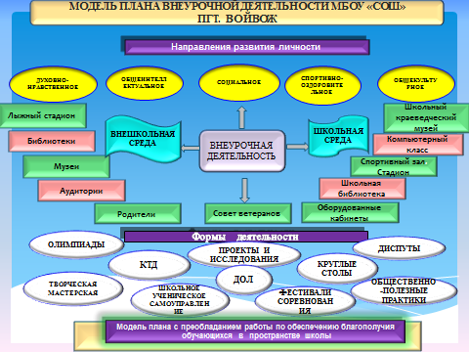

4. Материально техническая база
Модель плана внеурочной деятельности на основе всех внутренних ресурсов МБОУ «СОШ» пгт.Войвожпредполагает, что в ее реализации принимают участие все педагогические работники: учителя, педагог-психолог, классные руководители, старший вожатый, социальный педагог.
Координирующую роль выполняет на уровне класса классный руководитель, который в соответствии со своими функциями и задачами:
- взаимодействует с педагогическими работниками, а также учебно-вспомогательным персоналом школы;
- организует в классе образовательный процесс, оптимальный для развития положительного потенциала личности обучающихся в рамках деятельности общешкольного коллектива;
- организует систему отношений через разнообразные формы воспитывающей деятельности коллектива класса, в том числе, через органы самоуправления;
- организует социально значимую, творческую деятельность обучающихся.

Для реализации внеурочной деятельности в рамках ФГОС НОО в школе имеются необходимые условия: занятия проводятся в одну смену, имеется столовая, в которой организовано двухразовое питание, имеется медицинский кабинет, кабинет музыки, 4 кабинета начальной школы, оснащенные комплектами, в составе которых 4 ноутбука, 4 мультимедиадиапроектора, 4 экрана для мультимедийного проектора. Диски с учебным материалом по предметам и развивающие игры, таблицы по окружающему миру. Имеется два музея, комната боевой Славы, библиотека.
Школа располагает спортивным залом со спортивным оборудованием, стадионом, кабинетами, оборудованными компьютерной техникой, в том числе, подключенными к сети Интернет.
В учебном процессе и во внеурочной деятельности активно используются фото и видеокамеры, телевизионная и видеотехника, мультимедийные проекторы, ноутбуки, музыкальная аппаратура.
Таким образом, в МБОУ «СОШ» пгт. Войвожсоздано образовательное пространство, адекватное развитию обучающихся.

5.План работы по обеспечению благополучия обучающихся в пространстве общеобразовательной школы

Обеспечение благополучия обучающихся в жизни МБОУ «СОШ» пгт. Войвож включает:
- рационализацию организации учебно-воспитательного процесса и образовательной среды – организация занятий (уроков);
- использование каналов восприятия;
- учет зоны работоспособности учащихся;
- распределение интенсивности умственной деятельности;
- использование здоровьесберегающих технологий
Профилактическая работа:
- выявляетучащихся, вызывающих наибольшее опасение;
- источники опасений;
- разрабатывает и реализует комплекс адресных мер;
- использует возможности профильных организаций (медицинских, правоохранительных, социальных)
Первый комплекс мероприятий формирует у обучающихся способность составлять рациональный режим дня и отдыха; выбирать оптимальный режим дня с учетом учебных и внеучебных нагрузок; умение эффективно использовать индивидуальные особенности работоспособности.
Второй комплекс мероприятий формирует у обучающихся представление о необходимой и достаточной двигательной активности, элементах и правилах закаливания, потребности в двигательной активности и ежедневных занятиях физической культурой.
Третий комплексмероприятий формирует у обучающихся представление о рациональном питании как важной составляющей части здорового образа жизни.
Четвертый комплексмероприятий обеспечивает профилактику здорового образа жизни, воспитание готовности соблюдать эти правила.

6. Содержание плана внеурочной деятельности

Содержание плана внеурочной деятельностивключает в себя пять направлений (духовно-нравственное, спортивно-оздоровительное, социальное, общеинтеллектуальное, общекультурное), каждый из которых соответствует определенному направлению развития личности и предполагает организацию определенного вида внеурочной деятельности обучающихся:
- Проблемно-ценностное общение
- Социальное творчество (социально-преобразовательная деятельность)
- Игровая деятельность
- Спортивно-оздоровительная деятельность
- Познавательная деятельность
- Досугово-развлекательная деятельность
- Туристско-краеведческая деятельность
- Трудовая (производственная) деятельность
- Художественное творчества.
Таблица 3.
Направления | Название программы | Цели | Формы организации внеурочной деятельности | Результат
СПОРТИВНО-ОЗДОРОВИТЕЛЬНОЕ | «Народные игры» | формирование у учащихся основной школы основ здорового образа жизни, развитие творческой самостоятельности посредством освоения двигательной деятельности в подвижных играх,  формирование межполушарного взаимодействия ВПФ у младших школьников. | - Дни здоровья(один раз в четверть)  - Кросс Нации  - День прыгуна  - Акции «Быть здоровым значит модно», «Наше здоровье – в наших руках», «За здоровый образ жизни»  - ГТО,  - «Мама, папа, я – спортивная семья»  - Первенство по игровым видам спорта  - «Веселые старты»  - Ежедневная утренняя зарядка  - Организация походов  - Сбор  - Спортивные проекты Проект «Игры народов мира» | Учащиеся приобретут новые социально-значимые знания о здоровом образе жизни, об оздоровительном значении занятий физической культурой, о личной гигиене, о технике безопасности на занятиях физкультурой, о видах двигательной активности в режиме дня, народных играх, приобретение обучающимися опыта организации досуга, опыта самоорганизации и организации совместной деятельности с другими школьниками
 | «Если хочешь быть здоров» | укрепление здоровья обучающихся путем применения комплексного подхода к обучению здоровью
ДУХОВНО- НРАВСТВЕННОЕ | Коми земля - твоя и моя» | способствовать приобщению к культуре, истории и быту коми народа. | - Групповые дискуссии  - Проекты: «Мы помним прадедов и дедов»; «Книга в подарок», «Акция добрых дел», «Родословное древо», «Долг и совесть».  - Тренинг общения  - Поисковые операции  - Гражданские акции «Письмо солдату», «Письмо ветерану», «Письмо Победы», « Бессмертный полк», совместно с родителями  - Концерты  - Выставки  - Встречи с настоятелем церкви  - Школьное ученическое самоуправление | В результате реализации данного направления учащихся получают опыт переживания и позитивного отношения к базовым ценностям общества, ценностного отношения к социальной реальности в целом.  Учащиеся приобретают нравственно-этический опыт взаимодействия со сверстниками, младшими детьми, взрослыми  У детей появляется убежденность в том, что настоящий гражданин любит и гордится своей Родиной, изучает ее историко-культурное, духовное наследие, верен своему гражданскому долгу и готов к защите Отечества.
 | «Наш край родной» | создание условий, способствующих формированию у младших школьников качеств гражданина и патриота, с присущими ему ценностями, взглядами, ориентациями, установками, мотивами деятельности и поведения
ОЦИАЛЬНОЕ | «Азбука юного пешехода» | формирование обязательного минимума знаний и умений, который обеспечит развитие новых социальных ролей младшего школьника | - Цикл бесед учителя о ПДД «Азбука пешехода»  - Социально значимые проекты: «Дисциплина на улице – залог безопасности», проект «Азбука безопасности», проект«Однажды на лесной полянке».  - Детские общественные объединения  - игровые тренинги  - разбор дорожных ситуаций на настольных играх  - экскурсии  - конкурсы, соревнования, КВН, викторины  - изготовление наглядных пособий для занятий по правилам дорожного движения;  - выпуск стенгазет  - разработка проектов по ПДД  - встреча с работниками ГИБДД  - просмотр видеофильмов | В результате реализации данного направления учащиеся получают возможность расширить представления об окружающей дорожной среде и правилах дорожного движения;получают опыт позитивного отношения к общественно- полезной деятельности,потребность в участии в общественно-полезной деятельности в окружающем школу социуме.
ОБЩЕИНТЕЛЛЕКТУАЛЬНОЕ | «Занимательная математика» | развивать логическое мышление, внимание, память, творческое воображение, наблюдательность, последовательность рассуждений и его доказательность | - Предметные недели  - Реализация внеурочных конкурсов по предметам  - Олимпиады  - Конкурсы  - Викторины, связанные с развитием интеллектуальных способностей и творческого мышления  - Проектная и исследовательская деятельность | В результате реализации данного направления учащиеся приобретают знания об интеллектуальной деятельности, о способах и средствах выполнения заданий.  У детей формируется мотивации к учению через внеурочную деятельность;Учащиеся учатся самостоятельно применять изученные способы, аргументировать свою позицию, оценивать ситуацию и полученный результат.
ОБЩЕКУЛЬТУРНОЕ | «Мир красок» | формирование у учащихся художественной культуры как составной части материальной и духовной культуры, развитие художественно-творческой активности, овладение образным языком декоративно- прикладного искусства | - Фестивали  - Концерты  - Флеш-мобы  - Проекты: «Во славу Отечества», проект «Если добрый ты – это хорошо».  - Выставки  - Музыкальные вечера  - Неделя музыки  - Конкурсы  - Творческие проекты  - Музыкальные игры  - Инсценирование песен, танцев  - Фольклорные праздники | Получение элементарных представлений об эстетических идеалах и художественных ценностях культуры своего народа; получение первоначального опыта самореализации в различных видах и формах художественного творчества; участие в акциях художественно- эстетического направления в окружающем школу социуме
 | «Голосок» | Приобщение к искусству, развитие музыкальных и творческих способностей детей с учетом возможностей каждого ребенка  воспитание потребности к творческому самовыражению.

Приоритетными линиями во внеурочной деятельности являются духовно-нравственное и гражданско-патриотическое воспитание, а традиции школы позволяют расширить внеурочную деятельность во всех ее пяти направлениях.
7.Организация деятельности ученических сообществ начальных классов
Организация жизни ученических сообществявляется важной составляющей внеурочной деятельности, направлена на формирование у школьников гражданской идентичности и таких компетенций как:
- успешного и ответственного поведения в обществе с учетом правовых норм;
- социальная самоидентификация обучающихся посредством личностно значимой и общественно приемлемой деятельности, приобретение знаний социальных ролях человека;
- компетенции в сфере общественной самоорганизации, участия в общественно значимой совместной деятельности.

Организация деятельности ученических сообществначальных классов проходит в рамках внеурочной деятельности класса, общешкольных мероприятий, в сфере школьного ученического самоуправления, через приобщение обучающихся к общественной деятельности и школьным традициям.
Таблица 4.
Деятельность ученических сообществ в рамках классных и общешкольных мероприятий

Месяц | Мероприятие | Традиции школы | Ответственные
Сентябрь  Девиз месяца: « Внимание дети!» | 3 сентября – День солидарности в борьбе с терроризмом  Проведение классных организационных собраний.  Выборы органов самоуправления в классах  Выбор представителей в детские организации «Созвездие сердец», «Совет старшеклассников».  Старт смотра - конкурсов:  «Лучший класс года», «Самый спортивный класс», Самый здоровый класс» | Праздник «Здравствуй, школа!»  Акция «Мой школьный двор самый чистый» Легкоатлетическая эстафета «Кросс Нации», «День прыгуна». | Заместитель директора по ВР  Классные руководители  Старшая вожатая  Совет дела
Октябрь  Девиз месяца: «Дорогие мои старики» | Торжественный сбор ДО «Роднички»  Операция «Чистая школа»  Операция «Опозданиям – нет»  Школьная перепись «Как сделать нашу школьную жизнь содержательной и полезной?  Организация адресной помощи людям пожилого возраста  Проект детской оздоровительной площадки «Каникулярный калейдоскоп» | 1 октября -День пожилого человека  5 октября- День учителя  День самоуправления  День здоровья | Заместитель директора по ВР  Классные руководители  Старшая вожатая  Совет дела
Ноябрь  «За здоровый образ жизни» | Рейд «Живи книга»  Конкурс рисунков «Здоровье глазами детей» 1-4 классы  День ребенка  Турнир по шашкам | Осенние балы  День толерантности  29 ноября - День матери «Ласковое имя - мама»  День здоровья. Открытие лыжного сезона | Заместитель директора по ВР  Классные руководители  Старшая вожатая  Совет дела
Декабрь  Девиз месяца: «Новый год у ворот!» | Акция "Всем миром против гриппа"  Акция "Зеленая красавица"- изготовление поделок с учащимися  День инвалидов  12 декабря – День Конституции  Организация досуга обучающихся в период зимних каникул «Каникулярный калейдоскоп» | 12 декабря - Фестиваль «День малых народов»  Новогодние представления | Заместитель директора по ВР  Классные руководители  Старшая вожатая  Совет дела
Январь  Девиз месяца: «Моя родная школа» | Неделя «От Рождества до Крещения».  27 января -День снятия блокады Ленинграда | День здоровья совместно с родителями. «Лыжные прогулки»  День рождение школы | Заместитель директора по ВР  Классные руководители  Старшая вожатая  Совет дела
Февраль  Девиз месяца: «Я патриот» | Акция "Письмо солдату"  Конкурсно - игровая программа «Юные защитники»  Квест «Дорогами войны» | Дни воинской славы  Фестиваль детского творчества «Во славу Отечества»  23 февраля – День защитника Отечества  Веселые старты «А, ну-ка, парни | Заместитель директора по ВР  Классные руководители  Старшая вожатая  Совет дела
Март | Международный день птиц – 1 апреля  Трудовой десант  Конкурс «Кормушка для птиц» | 8 марта - праздничный концерт, посвященный Международному женскому дню  Лыжня России  Фестиваль детского творчества «Войвожские звездочки» | Заместитель директора по ВР  Классные руководители  Старшая вожатая  Совет дела
Апрель Девиз месяца: «Живи родник!» | 1 апреля – День смеха  Акция «Ученик без двоек»  Конкурс «Сад на подоконнике»  Организация отчетных собраний в классах  КТД «День птиц» | Праздничная линейка «За честь школы»  12 апреля – День космонавтики | Заместитель директора по ВР  Классные руководители  Старшая вожатая  Совет дела
Май  Девиз месяца: «Помним дни былые» | Конкурс творческих работ «Славься, Отечество»  Портфолио классных коллективов «Итоги года», Линейка по окончании учебного года, вручение премии «Лучший класс года», «Самый спортивный класс года»,  «Самый здоровый класс года» | Парад патриотической песни 1-5 классы  Легкоатлетическая эстафета, посвященная Дню Победы  Флеш-моб (песни ВОВ)  Акция «Бессмертный полк» | Заместитель директора по ВР  Классные руководители  Старшая вожатая  Совет дела
Июнь | Конкурс рисунков на асфальте и викторина «Живу! Люблю! Горжусь!» в рамках работы ДОЛ и ЛТО.  Участие в спартакиаде, посвященная Дню России «В здоровом теле - здоровый дух»  «Азбука нравственности», экологический КВН, библиотечные часы, викторины, конкурсы)  22 июня - День памяти и скорби - День начала ВОВ | Детский оздоровительный лагерь | Заместитель директора по ВР  Классные руководители  Старшая вожатая  Совет дела

8. Мониторинг результативности и эффективности плана внеурочной деятельности

Цель мониторинга эффективности плана внеурочной деятельности - выяснить, являются ли (и в какой степени) воспитывающими те виды внеурочной деятельности, которыми занят школьник
Мониторинговые исследования позволяют организовать сбор, обработку и распространение информации, отражающей результативностьвнеурочной деятельности

Оценка внеурочной деятельности осуществляется комплексно, по нескольким параметрам:

1. Анализ общего состояния внеурочной деятельности:
- включенность учащихся в систему внеурочной деятельности;
- ресурсная обеспеченность процесса функционирования системы внеурочной деятельности учащихся.

2. Эффективность внеурочной деятельности:
- личность школьника (на разных ступенях образования данный параметр будет уточняться в зависимости от становления личностных характеристик выпускника («портрета выпускника начальной(основной, средней) школы»);
- детский коллектив;
- профессиональная позиция педагога.

3. Продуктивность плана внеурочной деятельности:
- уровень достижения ожидаемых результатов;
- достижения учащихся в выбранных видах внеурочной деятельности;
- рост мотивации к внеурочной деятельности.
4. Удовлетворенность участников деятельности ее организацией и
результатами.

Таблица 5.
Основные критерии, показатели, методики оценки внеурочной деятельности

Критерии | Показатели | Приемы и методы изучения | Исполнитель оценки
Анализ общего состояния внеурочной деятельности
Вовлеченность учащихся в систему внеурочной деятельности. | - Охват учащихся программами внеурочной деятельности.  - Сохранность контингента.  - Сформированность активной позиции учащихся во внеурочной деятельности. | 1. Анализ участия учащихся во внеурочной деятельности.  2. Педагогическое наблюдение. | Классный руководитель, заместитель директора по воспитательной работе
Ресурсная обеспеченность процесса функционирования системы внеурочной деятельности. | - Обеспеченность кадровыми ресурсами.  - Обеспеченность информационно-технологическими ресурсами.  - Обеспеченность финансовыми ресурсами.  - Обеспеченность материально-техническими ресурсами. | 1. Метод экспертной оценки.  2. Методы индивидуальной и групповой оценки.  1. Анкетирование.  2. Педагогическое наблюдение. | Педагоги, реализующие программы внеурочной деятельности, заместитель директора по воспитательной работе

Таблица 6.

Охват учащихся класса внеурочной деятельностью
Классный руководитель -

№ п/п | Ф.И.  учащегося | Название курса

Таблица 7.
Участие учащихся класса во внеурочной деятельности
Классный руководитель -
№ п/п | Ф.И.  ученика | Классные дела |  |  |  |  | Внеклассные дела

Такие формы позволятклассным руководителям систематизировать сведения о занятости учащихся, о наиболее популярных видах внеурочной деятельности, об активности детей в делах класса и школы.
Таким образом, все виды плана внеурочной деятельности учащихся на ступени начального общего и основного образования ориентированы на воспитательные результаты и эффект внеурочной деятельности.

Таблица 8.
Эффективность внеурочной деятельности

Критерии | Показатели | Приемы и методы изучения | Исполнитель оценки
Личность учащегося
Самоопределение  личности  (1-4 класс) | - формирование основ гражданской идентичности личности  - формирование картины мира культуры  - развитие Я-концепции и самооценки личности. | 1.«Беседа о школе» (Т.А.Нежновой, Д.Б.Эльконина, А.Л.Венгера)  «Кто я?» (М.Кун) и др.  2. Самооценка ученика  3.Школьная тревожность (Филипс)  4.»Лесенка» (Щур) | Классный руководитель,  Педагог-психолог  Социальный педагог
Смыслообразование  (1-4 класс) | - формирование ценностных ориентиров и смыслов учебной деятельности на основе | 1.Адаптированный вариант теста Н.Е.Щурковой «Размышляем о жизненном опыте» для младших школьников.(3-4классы)  2.«Шкала выраженности учебно-познавательного интереса» (по Г.Ю.Ксензовой)  3. Опросник мотивации  «Беседа о школе» (Т.А.Нежновой, Д.Б.Эльконина, А.Л.Венгера) и др. | Классный руководитель,  Педагог-психолог
Нравственно-этическая ориентация  (1-4 класс) | - формирование единого образа мира при разнообразии культур;  - развитие этических чувств как регуляторов морального поведения;  - знание основных моральных норм  - формирование моральной самооценки;  - развитие доброжелательности, внимательности к людям, готовности к сотрудничеству и дружбе;  - формирование установки на здоровый и безопасный образ жизни | 1.Методика «Что такое хорошо и что такое плохо» (1 класс)  2.Методика «Репка»  3.Методика С.М. Петровой «Русские пословицы»  4.Методика «Что мы ценим в людях»  5.Методика Н.Е. Богуславской «Закончи предложение» и др. | Классный руководитель,  Педагог-психолог
Личностный рост воспитанника к 5 классу | - формирование гуманистических ценностей человека к миру, другим людям, самому себе | Комплексеная методика диагностики личностного роста школьника (Е.В.Бунеева) | Классный руководитель,  Педагог-психолог
Профессиональная позиция педагога
Эффективность работы кружка/ секции/ клуба/ объединения | - Посещаемость, сохранность контингента.  - Применение проектных и иных современных технологий, обеспечивающих деятельностный подход.  - Участие учащихся в выставках, конкурсах, соревнованиях и т.п. | 1. Анализ данных.  2. Посещение внеурочных занятий. | Заместитель директора по воспитательной работе
Проектирование и прогнозирование процесса внеурочной деятельности | - Наличие рабочей программы и ее соответствие предъявляемым требованиям.  - Ведение журнала.  - Формирование ученического портфолио. | 1. Анализ программ.  2. Проверка журналов.  3. Анализ содержания «портфеля достижений» учащихся. | Заместитель директора по воспитательной работе
Удовлетворенность учащихся, их родителей, педагогов
организацией внеурочной деятельности и ее результатами
Удовлетворенность учащихся, их родителей, педагогов  организацией внеурочной деятельности и ее результатами | - Удовлетворенность школьников участием во внеурочной деятельности.  - Сформированность у родителей  чувства удовлетворенности посещением ребенком внеурочных занятий.  - Удовлетворенность педагогов организацией и ресурсным обеспечением внеурочной деятельности, ее результатами. | 1. Тестирование.  2. Беседа.  3. Анкетирование.  4. Цветопись.  5. Метод незаконченного предложения. | Педагоги, реализующие программы внеурочной  деятельности, классный руководитель заместитель директора по воспитательной работе
Продуктивность внеурочной деятельности
Продуктивность внеурочной деятельности | - Уровень достижения ожидаемых результатов.  - Достижения учащихся в выбранных видах внеурочной деятельности.  - Рост мотивации к активной познавательной деятельности. | 1.Анализ освоения учащимися программ внеурочной деятельности.  2.Анализ содержания «портфеля достижений» учащихся.  3.Анализ результатов участия детей в турнирных мероприятиях состязательного характера.  4.Педагогическое наблюдение.  5.Метод незаконченного предложения.  6.Методика «Репка» | Педагоги, реализующие программы внеурочной деятельности, заместитель директора по воспитательной работе

При изучении эффективности внеурочной деятельности используется несколько диагностических методов (методик). Использование каждого из них происходит в соответствии с требованиями, предъявляемыми к процедуре применения того или иного метода диагностики. Субъекты диагностики должны хорошо знать и соблюдать данные требования, что позволит получить достоверную информацию и не причинить вреда испытуемым

9.Список литературы.

- Внеурочная деятельность школьников: методический конструктор/ Д.В.Григорьев, П.В.Степанов – М.: Просвещение, 2011
- Воспитательный процесс: изучение эффективности. Методические рекомендации / Под ред. Е. Н. Степанова.- М.: ТЦ «Сфера», 2001
- Концепция духовно-нравственного развития и воспитания личности гражданина России/ Данилюк А.Я.,Кондаков А.М., Тишков В.А. – М.: Просвещение, 2009
- Методические советы по организации внеурочной деятельности учащихся начальных классов/ Е.Н.Степанов - Завуч начальной школы №6/2011
- Федеральный государственный образовательный стандарт начального общего образования / М-во образования и науки Рос. Федерации. – М.: Просвещение, 2010.
- Ресурсы сети Интернет.
http://pangmousoh2.3dn.ru/doc2/po_rezultatam_monitoringa_ehffektivnosti_vneurochn.pdf
http://serpschool2.ru/images/vse%20admin%20/fgos/osob%20fgos.doc
http://sks.shatki.info/index.php/2011-04-19-07-55-28/85-2011-10-19-17-08-09.html
http://standart.edu.ru/catalog.aspx?CatalogId=3650

«МАТЕРИАЛЫ ЛУЧШЕЙ ПРАКТИКИ
И РЕКОМЕНДАЦИИ»
Воспитательная работа школы направлена на создание единого воспитательного пространства детства, а внеурочная деятельность является составляющей воспитательной системы школы.

По решению педагогического коллектива, родительской общественности, интересов и запросов детей и родителей в школе реализуется Модель примерного плана внеурочной деятельности с преобладанием работы по обеспечению благополучия обучающихся в пространстве общеобразовательной школы.

Краеугольным камнем воспитания становится система школьных традиций и праздников, в которых участвует вся школа по разным направлениям внеурочной деятельности, приоритетными линиями которой являются духовно-нравственное и гражданско-патриотическое воспитание.

Качественный результат дают беседы, встречи с интересными людьми, совместная работа над проектами, КТД, просмотры фильмов с последующим дискуссией, праздничные мероприятия с родителями, обсуждение прочитанных книг. Идет формирование осознанного отношения к базовым ценностям, развитие творческих, познавательных способностей учащихся.

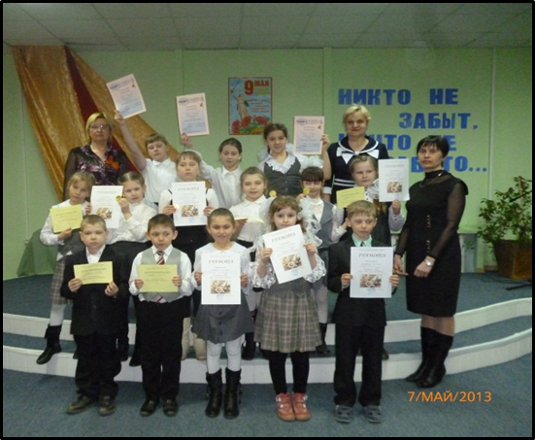 | 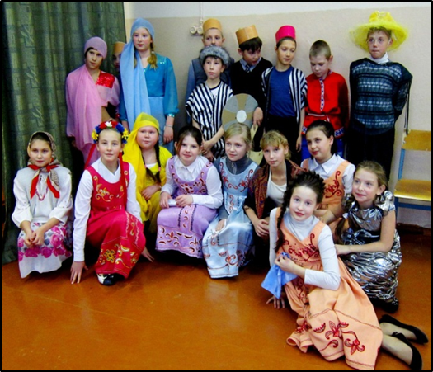

Не секрет, что семья в воспитании каждого человека имеет первостепенное значение. Именно на этой стартовой площадке берет начало траектория жизни человека. Процесс образования и воспитания будет успешным, если усилия учителя и родителей будут объединены.
В общении с родителями, мы используем различные формы от тематических родительских собраний до презентаций опыта семейного воспитания, совместно проведенных мероприятий, праздников, акций, что служит сплочением общего коллектива. Дети, видя интерес родителей, стремятся делать всё лучше, тем самым укрепляют личностные качества. Организация классных вечеров, праздничных и спортивных мероприятий в школе КВН, «Поле чудес», «Папа, мама я – спортивная семья», «Мой дедушка самый классный!», «Последний звонок» приобщают к участию большое количество родителей и детей. Организация и проведение семинаров, родительских собраний «Крупицы духовной мудрости».

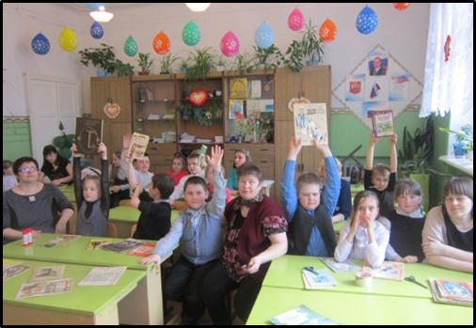 | 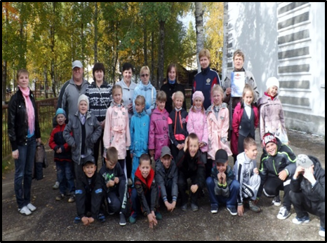
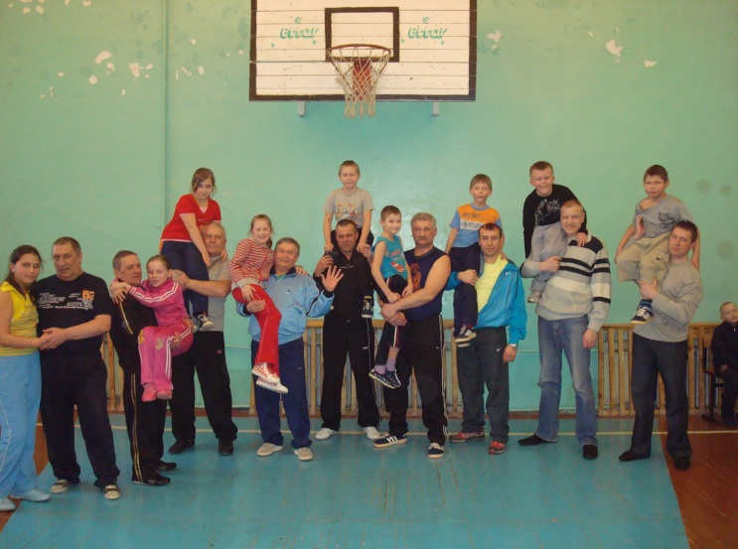 | 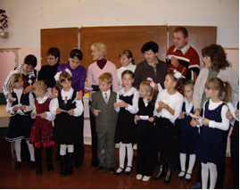

Формирование единого воспитательного пространства не возможно без процесса вовлечения учащихся в педагогически организованные виды труда с целью развития трудовых умений, передачи им трудового опыта, формирования потребности в труде.

Основными формами трудового воспитания нашей школы являются: субботники, организация дежурств, экскурсии, беседы, акции, проекты, трудовые десанты.

Трудовая деятельность является надежным средством познания ребенком окружающего мира, реальных вещей, дает ему возможность применять теоретические знания, обогащает его сознание чувственными представлениями, уточняет их, делает более конкретными. Участие детей в трудовой деятельности - основа нравственного воспитания и становления личности.

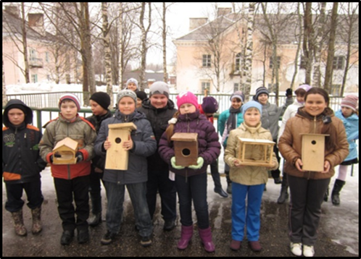 | 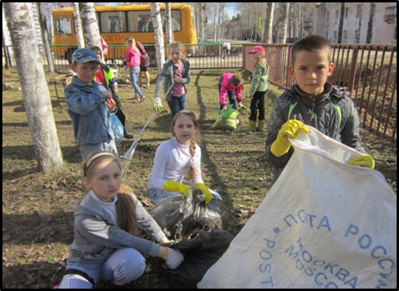

Исходя из современных требований, основными задачами являются воспитание личности безопасного типа, формирование и развитие у учащихся высоких морально-психологических качеств, через реализацию проекта «Азбука пешехода».
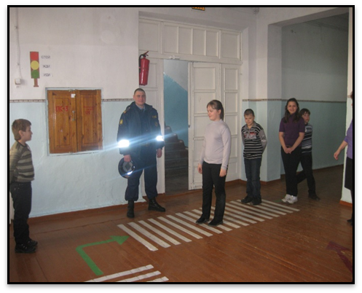 | 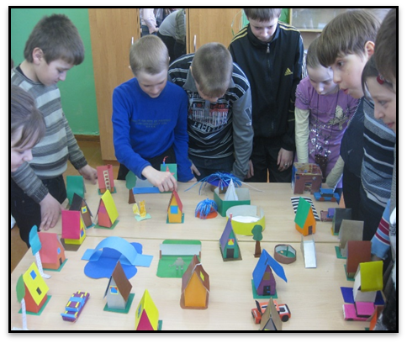

Ни для кого не секрет, что базисными характеристиками общества являются - Духовность, нравственность, патриотизм. Это целенаправленный процесс воздействия педагога на духовно-нравственную сферу личности учащихся.

Такие мероприятия и праздники как «Песни военных лет» фестиваль-проект солдатской песни «Во славу Отечества», «Парад смотра и строя патриотической песни», фестиваль – проект « Мы все такие разные», « За честь школы» для жителей поселка, акции «Письмо солдату», «Забота» «Согрей теплом своей души», «Георгиевская ленточка», «Бессмертный полк»ставшие традицией в нашей школе, способствуют формированию патриотизма и активной гражданской позиции учащихся.

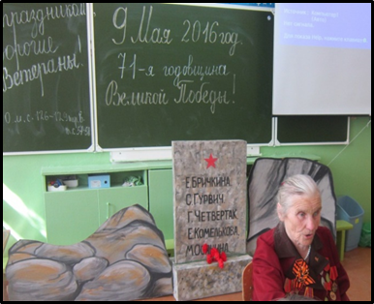 | 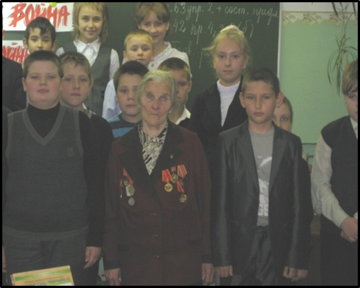
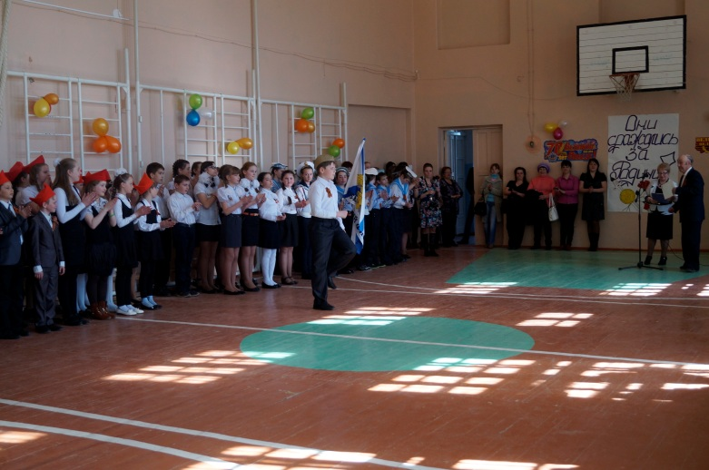 | 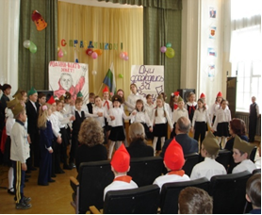

Кроме того, в период каникул дети посещают детский оздоровительный лагерь с дневным пребыванием, где продолжается работа по духовно-нравственному воспитанию
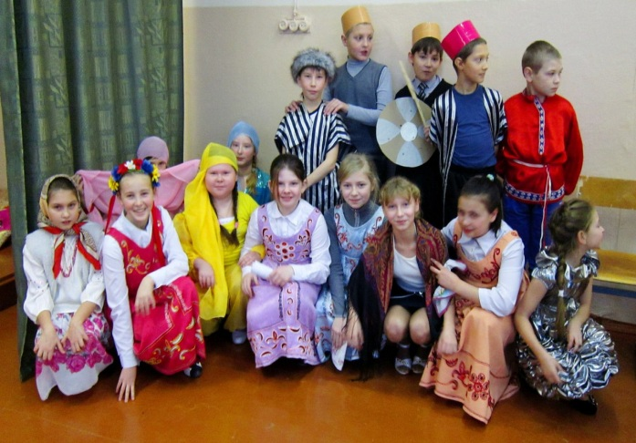 | 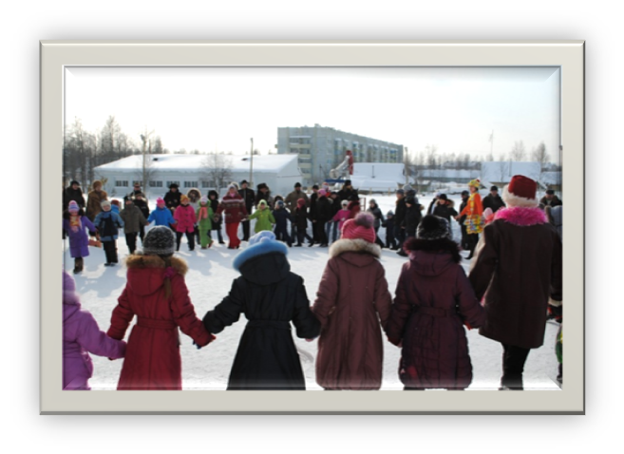

Школа привлекательна и комфортна для всех учащихся, так как созданы условия для удовлетворения духовных потребностей в свободном общении, в достижении успеха в различных видах деятельности. Результаты диагностических исследований роста личности школьников, положительная динамика отношений к нравственным ценностям, рост количества обучающихся в мероприятиях патриотической направленности говорят об успешности использования программы по духовно нравственному воспитанию.
Для выбора лучших, с нашей точки зрения, рекомендаций по формированию духовно-нравственного воспитания мы остановились на следующем

ПРАКТИЧЕСКИЕ РЕКОМЕНДАЦИИ
ШАГ 1. Изучить нормативные документы по проблеме формирования духовно-нравственного воспитания
ШАГ 2.Определить уровень духовно-нравственного воспитания детей и родителей путем анкетирования
- Изучение микросреды класса в аспекте организации жизнедеятельности учащихся.
- Анализ состояния воспитательного процесса в классе с целью выявления уровня нравственности.
- Подбор и разработка диагностических материалов, используемых для определения уровней воспитанности, нравственности учащихся и сформированности родительской позиции.

ШАГ 3.Разработка концепции воспитательной системы класса.
1.Важно определить цель, соответствующую данному направлению (сущность и содержание, виды и формы, запросы и потребности учащихся и родителей (законных представителей), возможности, результат)
2.Составить перспективный планработы на год (рабочую лабораторию, «кухню» классного руководителя, которая, как правило, скрыта от детей)с конкретными целями для обеспечения результативности духовно-нравственного воспитания по блокам:
- Воспитание гражданственности, патриотизма, уважения к правам, свободам и обязанностям человека.
- Воспитание трудолюбия, творческого отношения к учению, труду, жизни
- Воспитание нравственных чувств и этического сознания
- Формирование ценностного отношения к здоровью и здоровому образу жизни
- Воспитание ценностного отношения к природе, окружающей среде осуществляется через различные мероприятия
- Воспитание ценностного отношения к прекрасному, формирование представлений об эстетических идеалах и ценностях
- Работа с родителями.
3.Продумать комплекс классных мероприятийс участием детей и родительского коллектива, который будет иметь практическую направленность, используя традиционные формы: «разведка полезных дел», «мозговой штурм», «защита проектов плана», «аукцион полезных дел».
4.Распределить обязанности учащихся в соответствии с желаниями и способностями для организации классных творческих дел.
5.Утвердить окончательный план на общем сборе.
6.Классному руководителю составить план работы на четверть, (где учитывается социальная значимость дел, их целенаправленность, ведущих интересов в классе, согласованность с общешкольным планом, преемственность, системность, последовательность запланированных дел, реальность, творческий характер, разнообразие форм и методов)
Примеры планов:
- Планирование по ключевым делам
Месяц | Ключевое дело месяца  Подготовка к нему | Ответственный  Совет дела
Сентябрь
Октябрь
Ноябрь

- План-сетка
Понедельник | Вторник | Среда | Четверг | Пятница | Суббота | Воскресенье
1 | 2 | 3 | 4 | 5 | 6 | 7
8 | 9 | 10 | 11 | 12 | 13 | 14
15 | 16 | 17 | 18 | 19 | 20 | 21
22 | 23 | 24 | 25 | 26 | 27 | 28

- Планирование по блокам деятельности
Недели четверти | КТД, Советы дела | Индивидуальная работа с учащимися | Работа с родителями учащихся | Работа с учителями-предметниками
I
II
III
IV
V

ШАГ 4.Реализация плана мероприятий
1.Организационное сопровождение
- использовать маршрутные листы класса, т.е. план задание классному коллективу, инструкции и алгоритмы действия)
- привлекать учащихся и родителей к деятельности творческой, исследовательской изобретательской для участия в выставках, конкурса, фестивалях, проектах, КТД, внеклассных занятий.
- проводить занятия в виде доверительных бесед, моделирования отношений между детьми в деловой и сюжетно - ролевых играх, экскурсии, наблюдения, обмен впечатлениями.
- создание в классных комнатах уголков по духовно-нравственному воспитанию с подбором литературы, фотографий или картинок по теме

2.Методическое сопровождение
- заносить все данные анкетирования в Педагогический дневник, который способствует выработке системы работы по формированию духовно-нравственного воспитанию учащихся (документ, в котором классный руководитель планирует свою организаторскую деятельность, деятельность своего коллектива, раскрывает сущность проводимых дел, анализирует каждый прожитый день с коллективом, делает выводы и обобщения, намечает перспективы)
- Еженедельно подводить итоги деятельности (удачи, находки, анализируются неудачи) и намечать деятельность на будущее.
- По итогам четверти проводить анализ деятельности, а в конце учебного года пишется краткий отчет, в котором прослеживаются этапы и результаты работы за год, дается оценка эффективности, описываются трудности и успехи, ставятся перспективы на будущее.

ШАГ5. Информационное сопровождение учащихся и родителей по вопросу реализации плана:
- презентация результатов деятельности
- участие в проектной деятельности(создание учащимися совместно с родителями «Копилки добрых дел»)
- участие во внеурочных мероприятиях
- Дни открытых дверей
- рекомендации родителям.

